建设项目环境影响报告表
（污染影响类）

项目名称：新型节能环保建筑材料生产线建设项目（一期工程）
建设单位（盖章）：山东健瑞新材料科技有限公司
编 制 日 期： 2022.6

中华人民共和国生态环境部制

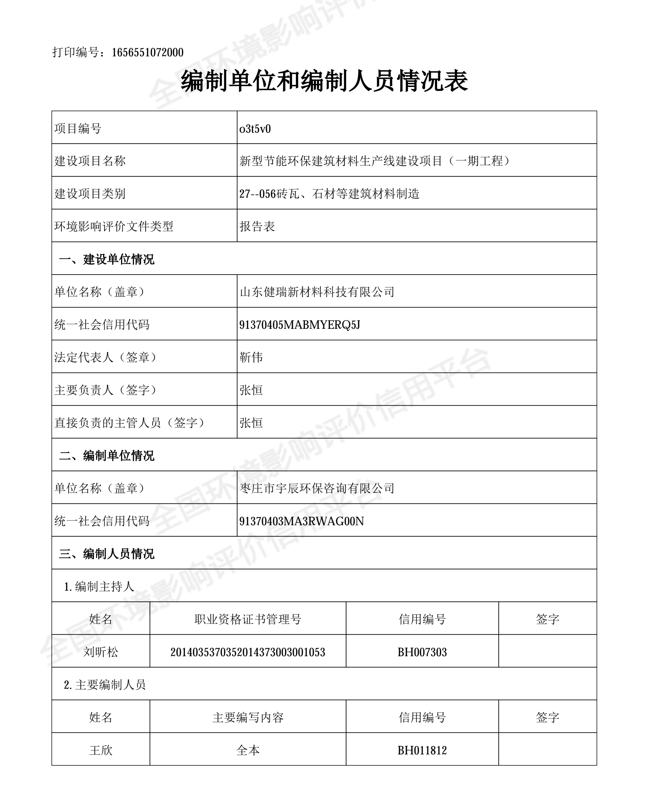

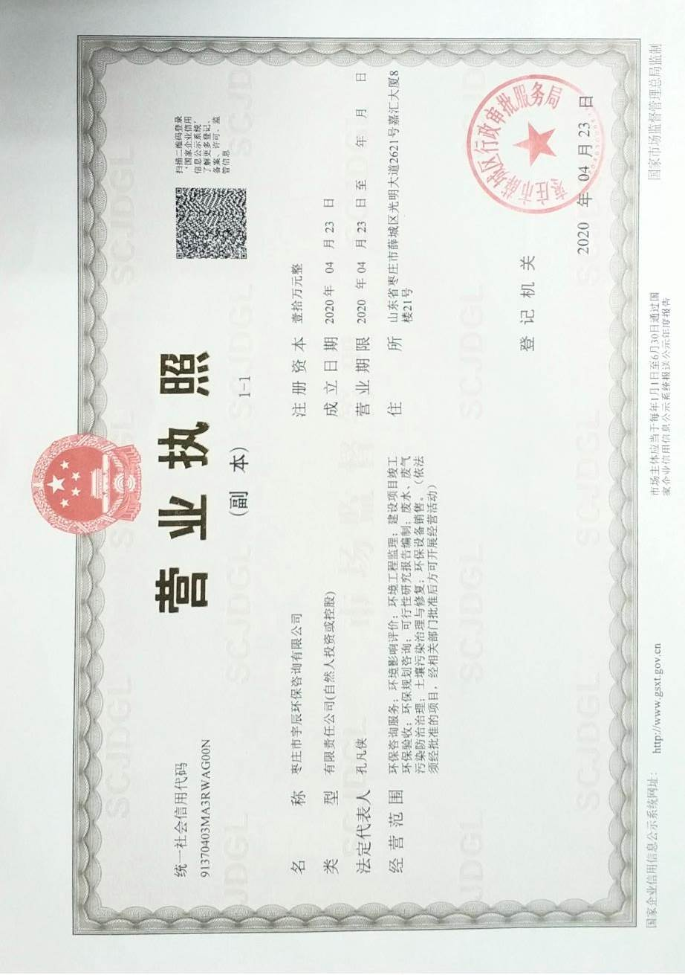

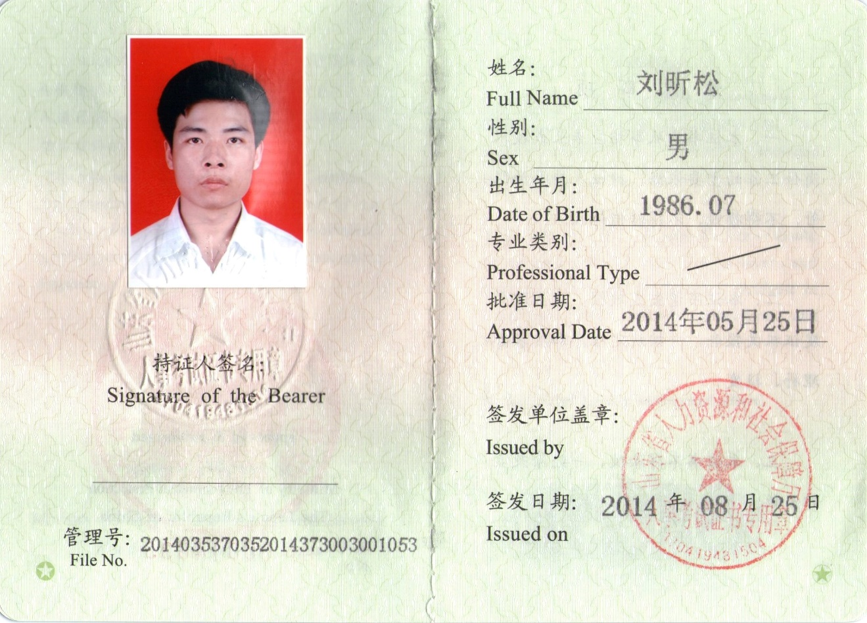
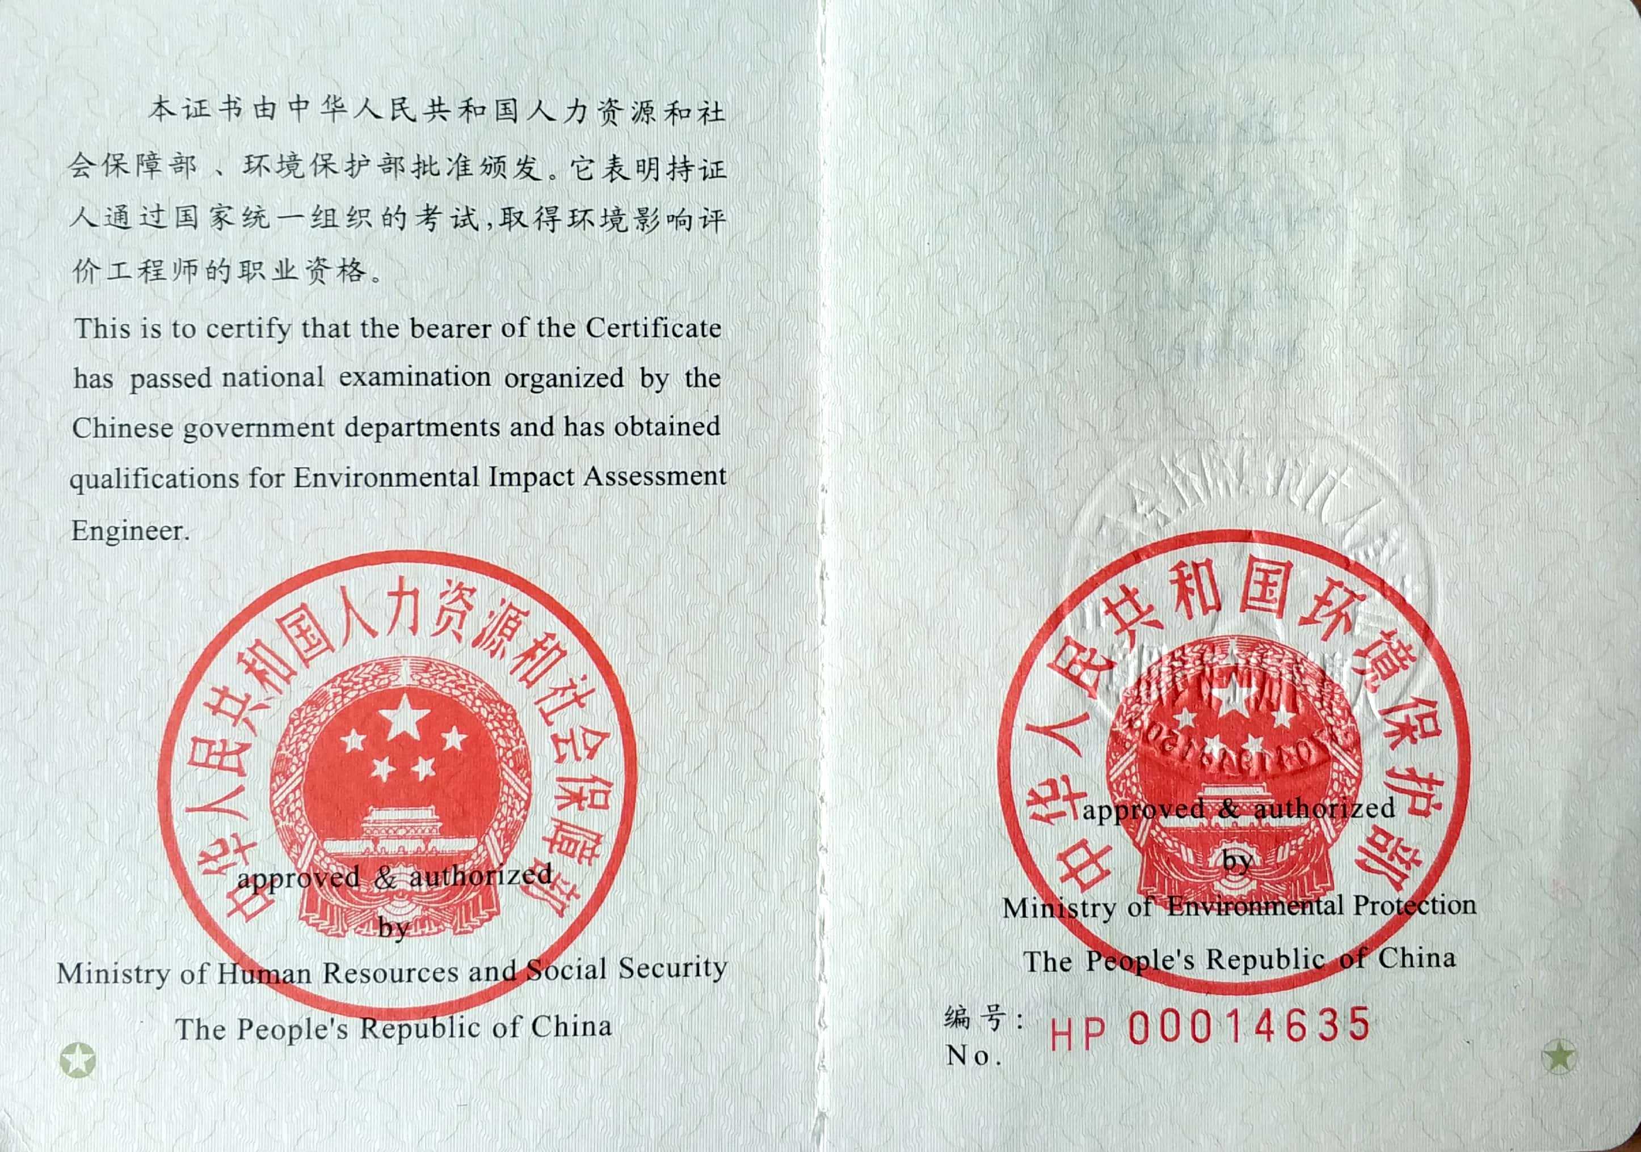

一、建设项目基本情况
建设项目名称 |  | 新型节能环保建筑材料生产线建设项目（一期工程）
项目代码 |  | 2206-370405-89-01-393477
建设单位联系人 |  | 张* | 联系方式 | 133****3999
建设地点 |  | 枣庄市台儿庄区泥沟镇大北洛村南、胜利渠总干渠南50米、枣台路西约200米
地理坐标 |  | 117度41分42.0秒，34度37分37.2秒
国民经济行业类别 |  | C3039其他建筑材料制造 | 建设项目  行业类别 | 二十七、非金属矿物制品业 30”、“56、砖瓦、石材等建筑材料制造303”中的其他建筑材料制造
建设性质 |  | R新建（迁建）  □改建  □扩建  □技术改造 | 建设项目  申报情形 | √首次申报项目  £不予批准后再次申报项目  £超五年重新审核项目  £重大变动重新报批项目
项目审批（核准/  备案）部门（选填） |  | 台儿庄区行政审批服务局 | 项目审批（核准/  备案）文号（选填） | 2206-370405-89-01-393477
总投资（万元） |  | 12000 | 环保投资（万元） | 55
环保投资占比（%） |  | 0.46% | 施工工期 | 3个月
是否开工建设 |  | √否  £是： | 用地（用海）  面积（m²） | 11200
专项评价设置情况 |  | 本项目主要废气污染物为颗粒物，不涉及有毒有害污染物；项目废水不外排；项目不涉及环境风险危险物质，因此，未设置大气、地表水、环境风险等专项评价。
规划情况 |  | 无
规划环境影响  评价情况 |  | 无
规划及规划环境影响评价符合性分析 |  | 无
其  他  符  合  性  分  析 | 1.项目与“三线一单”符合性分析  结合《关于以改善环境质量为核心加强环境影响评价管理的通知》(环环评[2016]150号)要求，该项目与生态保护红线、环境质量底线、资源利用上线和环境准入负面清单符合性以及与《枣庄市“三线一单”生态环境分区管控方案》（枣政字〔2021〕16号）符合性分析情况如下：  表1-1 项目与环环评[2016]150号文和枣政字〔2021〕16号文符合性一览表  通过上表对照，项目的建设符合环境保护部《关于以改善环境质量为核心加强环境影响评价管理的通知》(环环评[2016]150号)要求。即本项目建设满足“三线一单”的要求。  本项目位于枣庄市台儿庄区泥沟镇大北洛村南，结合《枣庄市“三线一单”生态环境分区管控方案》（枣政字〔2021〕16号）相关要求，项目位于台儿庄区泥沟镇一般管控单元(ZH37040530003)，与环境管控单元准入要求相符性分析情况见表1-2。  表1-2 《枣庄市“三线一单”生态环境分区管控方案》对比分析一览表  2、与“气十条”“水十条”“土十条”现行环境管理要求的符合性分析  项目与“气十条”“水十条”“土十条”现行环境管理要求的符合性分析见表1-3。  表1-3 “气十条”“水十条”“土十条”现行环境管理要求的符合性分析  可见，项目符合“气十条”“水十条”“土十条”现行环境管理中相关要求。  3、项目与《山东省环境保护条例》符合性分析见表1-4。  表1-4 项目与《山东省环境保护条例》符合性分析  4、项目与《山东省深入打好蓝天保卫战行动计划(2021-2025年)》的符合性分析  项目与《山东省深入打好蓝天保卫战行动计划(2021-2025年)》的符合性分析见表1-5。  表1-5 与山东省打好蓝天保卫战行动计划(2021-2025年)的符合性分析  6、项目选址合理性分析  项目位于枣庄市台儿庄区泥沟镇大北洛村南，利用现有闲置厂区及车间，总占地面积11200m²，占地类型为工业用地，符合泥沟镇总体规划。  项目所在地交通便利，资源充足，区域供水、供电设施完善，能够满足项目用水、用电、用气需求。项目厂址选择基本合理。  项目地理位置见附图1。
  (一)“三线”：生态保护红线、环境质量底线、资源利用上线 | 本项目情况 | 是否符合要求
  1、生态保护红线是生态空间范围内具有特殊重要生态功能必须实行强制性严格保护的区域。相关规划环评应将生态空间管控作为重要内容，规划区域涉及生态保护红线的，在规划环评结论和审查意见中应落实生态保护红线的管理要求，提出相应对策措施。除受自然条件限制、确实无法避让的铁路、公路 | 航道、防洪、管道、干渠、通讯、输变电等重要基础设施项目外，在生态保护红线范围内，严控各类开发建设活动，依法不予审批新建工业项目和矿产开发项目的环评文件。  本项目位于枣庄市台儿庄区泥沟镇大北洛村南，项目不在生态红线保护区范围内 | 符合
  2、环境质量底线是国家和地方设置的大气、水和土壤环境质量目标，也是改善环境质量的基准线。有关规划环评应落实区域环境质量目标管理要求，提出区域或者行业污染物排放总量管控建议以及优化区域或行业发展布局、结构和规模 | 对策措施。项目环评应对照区域环境质量目标，深入分析预测项目建设对环境质量的影响，强化污染防治措施和污染物排放控制要求。  项目污染物均达标排放，本次报批环评文件，对企业环境保护措施提出了要求和建议，项目建成后，对周围环境质量的影响较小，符合改善环境质量的总体目标要求。 | 符合
  3、资源是环境的载体，资源利用上线是各地区能源、水、土地等资源消耗不得突破的“天花板”。相关规划环评应依据有关资源利用上线，对规划实施以及规划内项目的资源开发利用，区分不同行业，从能源资源开发等量或减量替代、开采方式和规模控制、利用效 | 和保护措施等方面提出建议，为规划编制和审批决策提供重要依据。  项目占地面积11200m²，新鲜水消耗量为2580m³/a，年用电480万kW h，资源利用合理，未触及资源利用上线。 | 符合
  (二)“一单”：环境准入负面清
  环境准入负面清单是基于生态保护红线、环境质量底线和资源利用上线，以清单式列出的禁止、限制等差别化环境准入条件和要求。旨在规划环评清单式管理试点的基础上，从布局选址、资源利用效率、资源配置 | 式等方面入手，制定环境准入负面清单，充分发挥负面清单对产业发展和项目准入的指导和约束作用。  本项目不在环境准入负面清单内 | 符合
  管控要求 |  | 本项目情况 | 是否符合
  空间布局约束 | 1、一般生态空间原则上按限制开发区域的要求进行管理。按照生态空间用途分区，依法制定区域准入条件，明确允许、限制、禁止的产业和项目类型清单。  2、禁止在湖泊、运河、渠道、水库最高水位线以下的滩地和岸坡堆放、存贮固体废弃物和其他污染物。  3、加强土壤环境质量检测与评估，对未经评估和无害化治理的土地不得进行流转和二次开发。  4、将符合条件的优先保护类耕地划为永久基本农田，实行严格保护，确保其面积不减少、环境质量不下降。除法律规定的国家能源、交通、水利、军事设施等重点建设项目选址确实无法避让外，其他任何建设不得占用。 | 本项目位于枣庄市台儿庄区泥沟镇大北洛村南，属于腻子粉、滑石粉、真石漆生产项目，不属于限制、禁止的产业 | 符合
  污染物排放管控 | 1、深化重点行业污染治理。对现有涉废气排放工业企业加强监督管理和执法检查。  2、加强机动车排气污染治理和“散乱污”企业清理整治。加强餐饮服务业燃料烟气及油烟防治。  3、禁止向水体排放、倾倒工业废渣、城镇垃圾和其他废弃物。  4、禁止在核心保护区或者河流两岸堆放、存贮固体废弃物和其他污染物。  5、禁止向水体排放油类、酸液、碱液或者剧毒废液。  6、建立土壤环境质量监测制度，开展农村污染土壤修复试点，有效控制农业面源污染。建立健全废旧农膜回收利用体系。 | 本项目不用热，无废水排放 | 符合
  环境风险防控 | 1、编制区域内大气污染应急减排项目清单。  2、根据重污染天气预警，按级别启动应急响应措施。实施辖区内应急减排与错峰生产。  3、兴建地下工程设施或者进行地下勘探、采矿等活动，应当采取防护性措施，防止地下水污染。  4、人工回灌补给地下水，不得恶化地下水质。  5、暂不开发利用或现阶段不具备治理修复条件的污染地块，由所在地区（市）政府组织划定管控区域，设立标识，发布公告，开展土壤、地表水、地下水、空气环境监测。  6、在重点土壤污染区域，定期组织对重要农产品风险监测和重点监控产品监控抽查。 | 本项目不涉及重金属污染，重污染天气期间企业根据相关要求进行应急减排与错峰生产。 | 符合
  资源开发效率要求 | 1、鼓励发展集中供热。  2、强化水资源消耗总量和强度双控行动，实行最严格的水资源管理制度。  3、推动能源结构优化，提高能源利用效率。严格控制新上耗煤工业和高耗能项目。新建高耗能项目能耗总量和单耗符合全区控制指标要求。既有工业耗煤项目和居民生活用煤，推广使用清洁煤，推进煤改气，煤改电，鼓励利用可再生能源、天然气等优质能源使用。管控单元内能耗强度降低率满足全区控制指标要求。  4、加强节水措施落实，提高农业灌溉用水效率，新建、改建、扩建建设项目须制订节水措施方案，未经许可不得开采地下水 | 项目不使用燃料，无生产废水产生 | 符合
  名称 | 政策要求 | 符合性 | 说明
  《大气污染防治行动计划》(气十条)  国发[2013]37号2013.0910 | 加强工业企业大气污染综合治理。全面整治燃煤小锅炉。加快推进集中供热、“煤改气”、“煤改电”工程建设，到2017年，除必要保留的以外，地级及以上城市建成区基本淘汰每小时10蒸t及以下的燃煤锅炉，禁止新建每小时20蒸t以下的燃煤锅炉；其他地区原则上不再新建每小时10蒸t以下的燃煤锅炉。 | 符合 | 项目不涉及锅炉
  《大气污染防治行动计划》(气十条)  国发[2013]37号2013.0910 | 在供热供气管网不能覆盖的地区，改用电、新能源或洁净煤，推广应用高效节能环保型锅炉。在化工、造纸、印染、制革、制药等产业集聚区，通过集中建设热电联产机组逐步淘汰分散燃煤锅炉。 | 符合 | 项目不用热
  《大气污染防治行动计划》(气十条)  国发[2013]37号2013.0910 | 加快重点行业脱硫、脱硝、除尘改造工程建设。所有燃煤电厂、钢铁企业的烧结机和球团生产设备、石油炼制企业的催化裂化装置、有色金属冶炼企业都要安装脱硫设施，每小时20蒸吨及以上的燃煤锅炉要实施脱硫。除循环流化床锅炉以外的燃煤机组均应安装脱硝设施，新型干法水泥窑要实施低氮燃烧技术改造并安装脱硝设施。燃煤锅炉和工业窑炉现有除尘设施要实施升级改造。 | 符合 | 项目不属于重点行业
  《大气污染防治行动计划》(气十条)  国发[2013]37号2013.0910 | 推进挥发性有机物污染治理。在石化、有机化工、表面涂装、包装印刷等行业实施挥发性有机物综合整治，在石化行业开展“泄漏检测与修复”技术改造。 | 符合 | 项目不产生的挥发性有机废气
  《大气污染防治行动计划》(气十条)  国发[2013]37号2013.0910 | 深化面源污染治理。综合整治城市扬尘。加强施工扬尘监管，积极推进绿色施工，建设工程施工现场应全封闭设置围挡墙，严禁敞开式作业，施工现场道路应进行地面硬化。渣土运输车辆应采取密闭措施，并逐步安装卫星定位系统。推行道路机械化清扫等低尘作业方式。大型煤堆、料堆要实现封闭储存或建设防风抑尘设施。推进城市及周边绿化和防风防沙林建设，扩大城市建成区绿地规模。 | 符合 | 项目加强施工扬尘监管，推进绿色施工
  《大气污染防治行动计划》(气十条)  国发[2013]37号2013.0910 | 开展餐饮油烟污染治理。城区餐饮服务经营场所应安装高效油烟净化设施，推广使用高效净化型家用吸油烟机。 | 符合 | 项目不涉及食堂
  《大气污染防治行动计划》(气十条)  国发[2013]37号2013.0910 | 严控“两高”行业新增产能。修订高耗能、高污染和资源性行业准入条件，明确资源能源节约和污染物排放等指标。有条件的地区要制定符合当地功能定位、严于国家要求的产业准入目录。严格控制“两高”行业新增产能，新、改、扩建项目要实行产能等量或减量置换。 | 符合 | 项目不属于高耗能、高污染项目
  《大气污染防治行动计划》(气十条)  国发[2013]37号2013.0910 | 严禁核准产能严重过剩行业新增产能项目。坚决停建产能严重过剩行业违规在建项目。认真清理产能严重过剩行业违规在建项目，对未批先建、边批边建、越权核准的违规项目，尚未开工建设的，不准开工；正在建设的，要停止建设。地方人民政府要加强组织领导和监督检查，坚决遏制产能严重过剩行业盲目扩张。 | 符合 | 项目不属于产能过剩行业
  《大气污染防治行动计划》(气十条)  国发[2013]37号2013.0910 | 严格实施污染物排放总量控制，将二氧化硫、氮氧化物、烟粉尘和挥发性有机物排放是否符合总量控制要求作为建设项目环境影响评价审批的前置条件。 | 符合 | 该项目颗粒物排放已进行总量申请
  《大气污染防治行动计划》(气十条)  国发[2013]37号2013.0910 | 京津冀、长三角、珠三角区域以及辽宁中部、山东、武汉及其周边、长株潭、成渝、海峡西岸、山西中北部、陕西关中、甘宁、乌鲁木齐城市群等“三区十群”中的47个城市，新建火电、钢铁、石化、水泥、有色、化工等企业以及燃煤锅炉项目要执行大气污染物特别排放限值。各地区可根据环境质量改善的需要，扩大特别排放限值实施的范围。 | 符合 | 项目不涉及  燃煤锅炉
  《水污染防治行动计划》  (水十条)  国发[2015]17号2015.04.16 | 取缔“十小”企业。全面排查装备水平低、环保设施差的小型工业企业。2016年底前，按照水污染防治法律法规要求，全部取缔不符合国家产业政策的小型造纸、制革、印染、染料、炼焦、炼硫、炼砷、炼油、电镀、农药等严重污染水环境的生产项目。 | 符合 | 项目不属于“十小”企业，项目生产无废水外排，不会污染水环境
  《水污染防治行动计划》  (水十条)  国发[2015]17号2015.04.16 | 专项整治十大重点行业。制定造纸、焦化、氮肥、有色金属、印染、农副食品加工、原料药制造、制革、农药、电镀等行业专项治理方案，实施清洁化改造。新建、改建、扩建上述行业建设项目实行主要污染物排放等量或减量置换。 | 符合 | 项目不属于十大重点行业
  《水污染防治行动计划》  (水十条)  国发[2015]17号2015.04.16 | 严控地下水超采。在地面沉降、地裂缝、岩溶塌陷等地质灾害易发区开发利用地下水，应进行地质灾害危险性评估。严格控制开采深层承压水，地热水、矿泉水开发应严格实行取水许可和采矿许可。依法规范机井建设管理，排查登记已建机井，未经批准的和公共供水管网覆盖范围内的自备水井，一律予以关闭。开展华北地下水超采区综合治理，超采区内禁止工农业生产及服务业新增取用地下水。京津冀区域实施土地整治、农业开发、扶贫等农业基础设施项目，不得以配套打井为条件。 | 符合 | 项目用水来自区域供水管网
  《水污染防治行动计划》  (水十条)  国发[2015]17号2015.04.16 | 促进再生水利用。以缺水及水污染严重地区城市为重点，完善再生水利用设施，工业生产、城市绿化、道路清扫、车辆冲洗、建筑施工以及生态景观等用水，要优先使用再生水。推进高速公路服务区污水处理和利用。具备使用再生水条件但未充分利用的钢铁、火电、化工、制浆造纸、印染等项目，不得批准其新增取水许可。 | 符合 | 项目无废水外排
  《水污染防治行动计划》  (水十条)  国发[2015]17号2015.04.16 | 推进循环发展。加强工业水循环利用。推进矿井水综合利用，煤炭矿区的补充用水、周边地区生产和生态用水应优先使用矿井水，加强洗煤废水循环利用。鼓励钢铁、纺织印染、造纸、石油石化、化工、制革等高耗水企业废水深度处理回用。 | 符合 | 项目无生产废水
  《土壤污染防治行动计划》(土十条)  国发[2016]31号  2016.05.31 | 严厉打击非法排放有毒有害污染物、违法违规存放危险化学品、非法处置危险废物、不正常使用污染治理设施、监测数据弄虚作假等环境违法行为。 | 符合 | 该项目污染物达标排放
  《土壤污染防治行动计划》(土十条)  国发[2016]31号  2016.05.31 | 加强工业废物处理处置。全面整治尾矿、煤矸石、工业副产石膏、粉煤灰、赤泥、冶炼渣、电石渣、铬渣、砷渣以及脱硫、脱硝、除尘产生固体废物的堆存场所，完善防扬散、防流失、防渗漏等设施，制定整治方案并有序实施。 | 符合 | 项目固废全部妥善处置或处理
  《土壤污染防治行动计划》(土十条)  国发[2016]31号  2016.05.31 | 各地要将符合条件的优先保护类耕地划为永久基本农田，实行严格保护，确保其面积不减少、土壤环境质量不下降，除法律规定的重点建设项目选址确实无法避让外，其他任何建设不得占用。 | 符合 | 项目用地性质为工业用地，不占用耕地
  《土壤污染防治行动计划》(土十条)  国发[2016]31号  2016.05.31 | 严格执行相关行业企业布局选址要求，禁止在居民区、学校、医疗和养老机构等周边新建有色金属冶炼、焦化等行业企业；结合推进新型城镇化、产业结构调整和化解过剩产能等，有序搬迁或依法关闭对土壤造成严重污染的现有企业。 | 符合 | 项目不属于有色金属冶炼、焦化行业企业
  山东省环境保护条例 | 本项目情况 | 是否符合
  第十五条 禁止建设不符合国家和省产业政策的小型造纸、制革、印染、染料、炼焦、炼硫、炼砷、炼汞、炼油、电镀、农药、石棉、水泥、玻璃、钢铁、火电以及其他严重污染环境的生产项目。已经建设的，由所在地的县级以上人民政府责令拆除或者关闭。 | 本项目不属于以上行业 | 符合
  第四十四条 新建有污染物排放的工业项目，除在安全生产等方面有特殊要求的以外，应当进入工业园区或者工业集聚区。 | 本项目位于枣庄市台儿庄区泥沟镇大北洛村南，属于工业聚集区 | 符合
  第四十五条 排污单位应当采取措施，防治在生产建设或者其他活动中产生的废气、废水、废渣、医疗废物、粉尘、恶臭气体、放射性物质以及噪声、振动、光辐射、电磁辐射等对环境的污染和危害，其污染排放不得超过排放标准和重点污染物排放总量控制指标。 | 本项目采用严格的废气、废水治理措施，污染物排放未超过排放标准和重点污染物排放总量控制指标 | 符合
  第四十六条 新建、改建、扩建建设项目，应当根据环境影响评价文件以及生态环境主管部门审批决定的要求建设环境保护设施、落实环境保护措施。环境保护设施应当与主体工程同时设计、同时施工、同时投产使用。 | 本项目严格执行三同时制度 | 符合
  第四十九条 重点排污单位应当按照规定安装污染物排放自动监测设备，并保障其正常运行，不得擅自拆除、停用、改变或者损毁。自动监测设备应当与生态环境主管部门的监控设备联网。重点排污单位由设区的市生态环境主管部门确定，并向社会公布。 | 项目不属于重点排污单位 | 符合
  序号 | 政策要求 | 项目情况 | 符合性
  1 | 一、淘汰低效落后产能 | 项目不属于低效落后产能 | 符合
  2 | 二、压减煤炭消费量 | 项目不使用煤炭 | 符合
  3 | 三、优化货物运输方式优化交通运输结构，大力发展铁港联运，基本形成大宗货物和集装箱中长距离运输以铁路、水路或管道为主的格局。 | 项目不属于运输量较大的行业项目，基本不产生运输扬尘 | 符合
  4 | 四、实施VOCs全过程污染防治 | 项目不产生挥发性有机物 | 符合
  5 | 五、强化工业源NOx深度治理严格治理设施运行监管，燃煤机组、锅炉、钢铁企业污染排放稳定达到超低排放要求。2023年年底前，完成焦化、水泥行业超低排放改造。实施玻璃、陶瓷、铸造、铁合金、有色等行业污染深度治理，确保各类大气污染物稳定达标排放。重点涉气排放企业取消烟气旁路，确因安全生产等原因无法取消的，应安装有效监控装置纳入监管。引导重点企业在秋冬季安排停产检修、维修，减少污染物排放。 | 项目不属于以上行业 | 符合
  6 | 七、严格扬尘污染管控。  加强施工扬尘精细化管控，建立并动态更新施工工地清单。全面推行绿色施工，将扬尘污染防治费用纳入工程造价，各类施工工地严格落实扬尘污染防治措施，其中建筑施工工地严格执行“六项措施”；大型煤炭、矿石等干散货码头物料堆场全面完成围挡、覆盖、自动喷淋等抑尘设施建设和物料输送系统封闭改造，鼓励有条件的码头堆场实施全封闭改造。推进露天矿山生态保护和修复，加强对露天矿山生态环境的监测。 | 本项目施工期加强施工扬尘管理，封闭施工 | 符合

二、建设项目工程分析
建  设  内  容 | 1.项目组成  项目建设地点位于枣庄市台儿庄区泥沟镇大北洛村南，利用现有闲置厂区及车间生产，建设内容为：建设滑石粉、腻子粉及真石漆生产装置、辅助设施和环保设施，项目备案建设规模为年产滑石粉20万吨，环保真石漆10万吨、腻子粉10万吨，本次评价为一期工程，建设规模为年产滑石粉10万吨、环保真石漆5万吨、腻子粉5万吨，项目组成见表2-1。  表2-1 项目组成一览表  2.主要原料、产品及设备  2.1主要原辅材料消耗情况  主要原辅材料及能源消耗情况见表2-2。  表2-2 本项目主要原辅材料情况表  注：本项目除白云石碎块再车间内堆存，其余原辅材料均在料仓内，储存。  表2-3 本项目主要能源消耗情况一览表  2.2 项目产品方案  主要产品方案见表2-4。  表2-4 产品方案一览表  2.3 主要设备  主要设备见表2-5。  表2-5 主要设备一览表  3.公用工程  3.1用水  项目用水来自区域供水系统，主要是生活用水和车间内降尘喷淋用水，项目职工20人，用水量按30L/人·d计算，用水量为180m³/a。  喷淋用水：车间内为降尘每天进行喷淋，用水量约0.5m³/h，年生产4800h，则喷淋用水量约2400m³/a，车间内蒸发损耗。  3.2排水  本项目废水主要为生活污水。  生活污水产生量按用水量的80%计，则生活污水产生量为144m³/a，生活污水经化粪池预处理后，委托环卫部门定期清运。  生活用水  自来水  2580  经化粪池预处理后委托环卫部门定期清运。  144  36  喷淋用水  蒸发2400  2400  180  图2-1 项目水平衡图（m³/a）  3.3 供电  由市政电网供电，年用电量约480万kWh。  3.4 供热  本项目生产过程中不用热，办公区采用空调制暖。  4.工作制度、劳动定员与实施进度  年工作300天，两班制生产，年生产4800h。劳动定员20人。  计划于2022年8月开始施工，2022年11月投入生产。  5.项目投资和环保投资  总投资12000万元，所需资金全部由公司自筹。  项目环保投资55万元，占总投资的0.46%，主要用于营运期废气、固废、噪声治理等。项目环保投资情况见表2-6。  表2-6 项目环保投资一览表  6.厂区平面布置简述  项目厂区位于枣庄市台儿庄区泥沟镇大北洛村南，厂区内从北向南依次为办公楼、生产车间，车间内从北向南布局为原料区、滑石粉生产车间、真石漆和腻子粉车间，在厂区北部设置出入口1处。本项目车间功能分区分明，流程顺畅，可以减少相互影响。  综上所述，厂区总平面布置分区明确、布置紧凑，平面布置从环境保护角度基本合理。本项目平面布置详见附图2。
  序号 | 工程类别 | 项目 | 具体组成 | 备注
  1 | 主体工程 | 联合生产车间 | 钢结构，1座，用于滑石粉、腻子粉及真石漆生产及原辅材料、产品的储存 | 利用现有
  2 | 辅助工程 | 办公楼 | 钢结构，1座，用来日常生产经营办公 | 新建
  3 | 公用工程 | 给水系统 | 新鲜用水由区域供水系统提供 | 新建
  3 | 公用工程 | 供电系统 | 由市政电网供电，年用电量约480万kWh。 | 新建
  4 | 环保工程 | 废气处理 | 滑石粉生产研磨、包装；腻子粉及真石漆生产混合搅拌、包装等工序产生的颗粒物经除尘器收集后由1根15m高的排气筒（DA001）排放，车间内设置洒水抑尘设施 | 新建
  4 | 环保工程 | 废水处理 | 本项目无生产废水产生；生活污水经化粪池处理后委托环卫部门定期清运。 | 新建
  4 | 环保工程 | 固废处理 | 生活垃圾由环卫部门定期清运；袋式除尘器收集粉尘回用于生产；废包装材料统一收集后外售。 | 新建
  4 | 环保工程 | 噪声处理 | 厂房隔声，设备平衡安装，基础减震，风机加装隔声罩 | 新建
  产品 | 序号 | 名称 | 用量t/a
  滑石粉 | 1 | 白云石碎块 | 100120
  真石漆 | 1 | 石英砂 | 40000
  真石漆 | 2 | 乳胶粉 | 4956.5
  真石漆 | 3 | 纤维素 | 50
  真石漆 | 4 | 岩片 | 5000
  腻子粉 | 1 | 滑石粉 | 40000
  腻子粉 | 2 | 灰钙粉 | 9990
  腻子粉 | 3 | 胶粉 | 10
  腻子粉 | 4 | 纤维素 | 6.5
  序号 | 名称 | 单位 | 本项目消耗量 | 来源/备注
  1 | 新鲜水 | m³/a | 2580 | 区域供水系统
  2 | 电 | 万kWh/a | 480 | 区域供电系统
  序号 | 名称 | 生产规模 | 备注
  1 | 滑石粉 | 100000t/a | 罐车、袋装，粉末状混合物
  2 | 真石漆 | 50000t/a | 袋装，粉末状混合物
  3 | 腻子粉 | 50000t/a | 袋装，粉末状混合物
  序号 | 设备名称 | 规格型号 | 数量(台/套) | 备注
  1 | 碾磨机 |  | 2
  2 | 雷蒙磨粉机 | 170 | 8
  3 | 储料罐 | 300t | 8
  4 | 原料仓 | 80t | 18
  5 | 提升机 | NE500 | 18
  6 | 带式输送机 |  | 15
  7 | 螺旋输送机 | 219型 | 20
  8 | 电磁喂料机 |  | 8
  9 | 搅拌机 | 4t | 8
  10 | 码垛机械手 |  | 6
  11 | 小料配送机 |  | 6
  12 | 储料仓 | 100t | 24
  13 | 配料仓 |  | 8
  14 | 螺旋输送机 | 219型 | 24
  15 | 脉冲除尘器 | 100型 | 18
  16 | 自动包装机 |  | 30
  项目 | 环保设施名称 | 环保投资(万元) | 进度
  废气 | ①布袋除尘器、集气罩、风机；③车间无组织废气采用水喷淋降尘 | 51 | 与主体工程同时设计、同时施工、同时投产使用
  废水 | 化粪池 | 1 | 与主体工程同时设计、同时施工、同时投产使用
  噪声 | 厂房隔音、车间密闭、基础减震 | 2 | 与主体工程同时设计、同时施工、同时投产使用
  固废 | 一般固废暂存区、垃圾桶 | 1 | 与主体工程同时设计、同时施工、同时投产使用
  合计 |  | 55 | 与主体工程同时设计、同时施工、同时投产使用
工艺流程和产排污环节 | 1.运营期工艺流程  1.1滑石粉生产工艺流程及产污环节  碾磨  外购白云石碎料  G₁  雷蒙磨粉  成品储罐  包装机  外运  G₂  G₃  罐车运输  图2-2 滑石粉生产工艺流程及产污环节图  主要工艺流程简述：  外购白云石碎料经铲车运送至碾磨机，碾磨后由提升机、皮带运输机运送至雷蒙磨进行磨粉，再经提升机运送至成品储罐，根据客户需要进行罐车运输或者包装成袋外售。生产过程中除白云石碎料物料加料经铲车运送，其余加料、转料、出料方式均为管道运输，碾磨机、雷蒙磨加盖处理。  1.2腻子粉及真石漆生产工艺流程及产污环节  真石漆：石英砂、乳胶粉、纤维素、岩片  腻子粉：滑石粉、灰钙粉、胶粉、纤维素  计量混合  搅拌  包装  G₁  G₂  G₃  成品  图2-3 真石漆、腻子粉生产工艺流程及产污环节图  真石漆、腻子粉生产流程相同，原辅材料和配方不同，主要工艺流程简述：  真石漆：外购石英砂、乳胶粉、纤维素、岩片经输送机输送至配料仓，经搅拌包装后得到成品。  腻子粉：外购滑石粉、灰钙粉、胶粉、纤维素经输送机输送至配料仓，经搅拌包装后得到成品。  生产过程中物料加料、转料、出料方式均为管道运输，混合搅拌过程中加盖处理。  2.产排污环节  根据生产工艺流程及产污环节图，营运期产生的主要污染物有：  废气：主要为滑石粉生产碾磨、雷蒙磨以及包装工序产生的粉尘；真石漆、腻子粉生产混合、搅拌、包装工序产生的粉尘。  废水：主要为员工办公生活产生的污水。  噪声：主要为生产过程中各生产设备所产生的设备运行噪声。  固废：主要为废包装材料、除尘器收集粉尘、生活垃圾等。
与项目有关的原有环境污染问题 | 本项目为新建项目，利用现有闲置工业用地与厂房，现有闲置厂房原来为《枣庄洛神建筑工程有限公司装配式建筑工程项目》，主要产品为外墙板、内墙板、叠合板、阳台板、梁、柱、楼梯等装配式建筑，该项目于2018年取得环评批复，由于市场效益不好，现已停产并拆除生产设备，厂房闲置。因此本项目不存在与项目有关的原有环境污染问题。

三、区域环境质量现状、环境保护目标及评价标准
区域  环境  质量  现状 | 1.环境空气质量  项目所在地环境空气质量功能区属二类区，执行《环境空气质量标准》(GB3095-2012)中二级标准。2021年台儿庄区大气自动监测点常规因子监测统计结果见表3-1。  ^{表3-1 2021年台儿庄区环境空气监测结果统计表}  监测结果表明，2021年台儿庄区环境空气中SO₂、NO₂和CO满足《环境空气质量标准》(GB3095-2012)中二级标准的要求，PM₁₀、PM_{2.5}和O₃不满足《环境空气质量标准》(GB3095-2012)中二级标准的要求。PM₁₀、PM_{2.5}超标主要是因为一是枣庄市的能源消耗仍然以煤炭为主，煤炭消耗量大，清洁能源比例较低，煤炭是枣庄市主要的工业和民用燃料。二是与区域内建筑扬尘、汽车尾气、北方气候干燥易起扬尘，及区域内工业污染源密集排放有关。  为进一步改善当地环境质量，枣庄市政府制定了《枣庄市“十四五”生态环境保护规划》，根据该规划，当地将持续推进大气污染防治攻坚行动，以细颗粒物和臭氧协同控制为主线，加快补齐臭氧治理短板，强化多污染协同控制和区域协同治理。协同开展PM_{2.5}和O₃污染防治，在夏季以化工、工业涂装、包装印刷等行业为主，重点监管氮氧化物、甲苯、二甲苯等PM_{2.5}和O₃前体物排放；在秋冬季以移动源、燃煤污染管控为主，重点监管不利扩散条件下颗粒物、氮氧化物、二氧化硫、氨排放。优化重污染天气应对体系，修订完善重污染天气应急预案，动态更新应急减排清单，组织企业制定“一厂一策”减排方案。实施重点行业NOx等污染物深度治理，积极开展焦化、水泥行业超低排放改造，推进玻璃、陶瓷、铸造、铁合金等行业污染深度治理。大力推进重点行业VOCs治理，化工、包装印刷、工业涂装等重点行业建立完善源头替代、过程管控和末端治理的VOCs全过程控制体系。推进扬尘精细化管控，全面加强各类施工工地、道路、工业企业料场堆场、露天矿山和港口码头扬尘精细化管控。  2.地表水环境质量现状  项目所在区域的地表水系为京杭运河水系，区域内主要河流为韩庄运河，台儿庄大桥设有监测断面，2021台儿庄大桥水质监测年报结果见表3-2。  表3-2 2021年台儿庄大桥断面监测结果表 单位：mg/L(pH除外)  监测结果表明：2021年韩庄运河台儿庄大桥断面各监测指标满足《地表水环境质量标准》(GB3838-2002)中Ⅲ类标准。枣庄市为进一步改善河流域水环境质量，保障断面水质稳定达标，采取了一系列区域削减的措施：枣庄市出台了《枣庄市水污染防治工作方案》，通过工业企业污水集中治理、重点行业企业清洁化改造、提高工业企业污染治理水平，增加城市污水处理厂及管网配套工程建设、全力推进生态湿地建设、加快城镇污水处理设施建设、加强城镇生活污染防治，控制农业面源污染、合理调整农村产业结构、加强农村生产生活污染防治，全面实行综合治理措施，地表水环境不利影响能够得到一定的缓解和控制。  3.地下水  本次环评数据引用枣庄市环境保护局《枣庄市环境质量报告》（2021年简本）台儿庄区张庄水源地监测结果，监测结果见表3-3。  表3-3 张庄水源地地下水源监测结果 单位：mg/L（pH除外）  由表3-3可知，项目区域地下水指标均满足《地下水质量标准》（GB/T14848-2017）中Ⅲ类水质要求。  4.声环境质量现状  本项目位于枣庄市台儿庄区泥沟镇大北洛村南，最近的敏感点为位于厂区西北395m处的小北洛村，因此未进行声环境现状监测。  5.其它环境问题  本项目占地为工业用地，该地区无生态环境问题，未出现重大环境污染事故。
  月份 | SO₂(ug/m³) | NO₂(ug/m³) | PM₁₀(ug/m³) | PM_{2.5}(ug/m³) | CO(mg/m³) | O₃(ug/m³)
  1月 | 13 | 46 | 163 | 93 | 2 | 87
  2月 | 6 | 26 | 99 | 60 | 1.2 | 109
  3月 | 8 | 30 | 95 | 50 | 0.8 | 129
  4月 | 7 | 26 | 66 | 33 | 0.7 | 153
  5月 | 9 | 20 | 60 | 32 | 0.8 | 186
  6月 | 10 | 23 | 57 | 29 | 0.8 | 228
  7月 | 9 | 16 | 26 | 17 | 0.7 | 147
  8月 | 10 | 19 | 40 | 24 | 0.9 | 179
  9月 | 7 | 19 | 42 | 24 | 0.7 | 176
  10月 | 7 | 40 | 79 | 45 | 0.8 | 166
  11月 | 10 | 52 | 112 | 63 | 1.3 | 115
  12月 | 12 | 53 | 121 | 69 | 1.4 | 80
  年均值 | 9 | 31 | 78 | 44 | 1.2 | 172
  年平均标准值 | 60 | 40 | 70 | 35 | 4(日均值) | 160(8h均值)
  监测点位 | pH值 | COD | BOD₅ | 氨氮 | 高指数 | 氰化物 | 石油类 | 挥发酚 | 总磷 | 六价铬
  台儿庄大桥 | 8.0 | 16 | 2.4 | 0.14 | 4.5 | 0.002 | 0.013 | 0.001 | 0.077 | 0.002
  标准值 | 6~9 | ≤20 | ≤4 | ≤1.0 | ≤6 | ≤0.2 | ≤0.05 | ≤0.005 | ≤0.2 | ≤0.05
  项目 | pH值 | 总硬度 | 耗氧量 | 氨氮 | 氟化物 | 氯化物
  监测值 | 7.29 | 440 | 0.58 | 0.143 | 0.327 | 84.3
  标准值 | 6.5～8.5 | ≤450 | ≤3.0 | ≤0.50 | ≤1.0 | ≤250
  项目 | 总大肠菌群 | 挥发酚 | 硝酸盐氮 | 亚硝酸盐氮 | 硒 | 硫酸盐
  监测值 | 2L | 0.0003L | 8.88 | 0.001L | 0.00063 | 146
  标准值 | ≤3.0 | ≤0.002 | ≤20 | ≤1.0 | ≤0.01 | ≤250
环境  保护  目标 | 1.大气环境  本项目厂界外500米范围内的大气环境保护目标情况见下表及附图3。  表3-4 大气环境保护目标  2.地下水环境  项目厂界外500米范围内无地下水集中式饮用水水源和热水、矿泉水、温泉等特殊地下水资源。  3.声环境  项目厂界外50米范围内无声环境保护目标。  4.生态环境  项目用地范围内无生态环境保护目标。
  名称 | 保护对象 | 相对厂址方位 | 相对厂址距离/m | 环境功能区
  小北洛村 | 村庄 | NW | 395 | 《环境空气质量标准》(GB3095-2012)二类区
污  染  物  排  放  控  制  标  准 | 1.废气  项目运营过程中涉及排放的废气污染物主要为颗粒物。  有组织颗粒物排放浓度执行山东省《建材工业大气污染物排放标准》（DB37/2373- 2018）表2中“其他建材”一般控制区标准要求；颗粒物无组织排放执行表3排放限值要求，具体见表3-5。  表3-5 大气污染物排放限值  2.噪声  施工期噪声应达到《建筑施工场界环境噪声排放标准》（GB12523-2011）标准，运营期执行《工业企业厂界环境噪声排放标准》(GB12348-2008)2类标准，见表3-8。  表3-8 厂界噪声排放标准一览表  3.固体废物  一般固体废物执行《一般工业固体废物贮存和填埋污染控制标准》（GB18599- 2020）要求。
  污染物 | 有组织浓度限值(mg/m³) | 排气筒高度(m) | 速率限值(kg/h) | 厂界监控点浓度限值(mg/m³ ) | 标准来源
  颗粒物 | 20 | 15 | / | 1.0 | DB37/2373-2018
  时段 | 标准限值dB(A)
  时段 | 昼间 | 夜间
  施工期 | 70 | 55
  运营期（2类） | 60 | 50
总  量  控  制  指  标 | 根据《山东省生态环境厅关于印发山东省建设项目主要大气污染物排放总量替代指标核算及管理办法的通知》（鲁环发〔2019〕132号）规定，要求生态环境主管部门对建设项目二氧化硫、氮氧化物、烟粉尘和挥发性有机物四项大气污染物排放总量进行总量替代，排放主要大气污染物的建设项目须取得污染物排放总量指标。  项目无生产废水外排；生活污水经化粪池收集后由环卫部门定期清运，不外排。不需申请废水污染物总量指标。  本次评价有组织颗粒物排放量为：0.65t/a。因此本项目需申请污染物排放量为：颗粒物0.65t/a，根据《山东省生态环境厅<关于印发山东省建设项目主要大气污染物排放总量替代指标核算及管理办法>的通知》（鲁环发[2019]132号）文件，拟建工程污染物应实行区域内2倍消减替代。

四、主要环境影响和保护措施
施  工  期  环  境  保  护  措  施 | 项目施工期主要是办公楼的建设及车间内设备的安装，施工工序将产生少量的噪声、扬尘及废气、固体废弃物、废水等污染物。项目施工期工程量较小，对环境的影响大多是短期的，活动结束后可恢复。  1、大气污染防治措施  施工期大气污染主要来自土方开挖、堆存、清理场地等产生的扬尘；土建过程中原材料运输车辆产生的扬尘和尾气等。  (1) 扬尘  施工期产生的扬尘，严格按照国家环保部和建设部《关于有效控制城市扬尘污染物的通知》以及《山东省扬尘污染防治管理办法》(山东省人民政府令第248号)精神，通过以下措施减少扬尘对环境的影响：  ① 采取洒水抑尘措施，施工使用商品混凝土；  ② 施工现场周边应设置符合要求的防尘围档；  ③ 对运输材料的车辆进行遮蔽，严禁超载，减少抛洒；  ④ 建筑废物集中堆放，必须有防尘措施并及时清运；  ⑤ 竣工后要及时清理平整场地、及时实施地面绿化措施。  (2) 尾气  运输车辆在施工及运输过程中均排放一定量的废气，主要污染物以NOx、CO为主。本工程燃油施工机具主要在基础施工过程中使用，尾气中污染物主要有NOx、CO和烃类。经类比分析知，本项目施工工程中施工机具尾气污染物排放量不大，项目周围环境空气质量受施工机具尾气影响较小。  2、废水污染防治措施  项目施工期对水环境的污染主要来自于施工废水和施工人员的生活污水。场地建设沉淀池，施工废水循环使用不外排，生活废水依托化粪池，定期委托环卫部门清运。  3、噪声污染防治措施  施工过程中需要使用施工机械和运输车辆，这些设备会产生较强的噪声，对附近居民的正常生活产生影响。施工期噪声的特点是短期间歇性行为，无规律性。为了减轻项目施工期噪声以达到《建筑施工场界环境噪声排放标准》（GB12523-2011）标准，可以采取以下控制措施：  ① 选用较先进施工设备，并加强设备维护，保证施工设备处于良好工作状况；  ② 禁止夜间施工；  ③ 施工场地周围建设围墙，尽量设置单独出入口；  ④ 对噪声相对较高的设备如电锯，建议在加工场外加盖简易棚。  采取以上措施，项目施工期噪声可控制在合理范围之内，满足《建筑施工场界环境噪声排放标准》（GB12523-2011）昼间70 dB（A）、夜间55 dB（A）限值要求。  4、固体废物污染防治措施  施工期固体废弃物主要为建筑施工垃圾和施工人员生活垃圾。建筑施工垃圾主要成分为水泥凝结废渣、废弃建材等，分别收集堆放于指定位置，将可回收的废材料、废包装、钢管等及时出售给废品回收公司处理，不可回收部分委托当地环卫部门统一处理。项目施工期的固体废弃物均得到妥善处置，对周围环境的影响较小，并随着施工期的结束而消失。
运  营  期  环  境  影  响  和  保  护  措  施 | 1.废气  1.1源强核算  项目运营期产生的大气污染物主要为滑石粉生产碾磨、雷蒙磨以及包装工序产生的粉尘；真石漆、腻子粉生产混合、搅拌、包装工序产生的粉尘以及筒仓物料输送粉尘。  - 白云石碾磨、雷蒙磨及包装颗粒物  白云石碾磨、雷蒙磨工序产污系数参照《第二次污染源普查排污系数手册》(3099其他非金属矿物制品制造行业）行业系数手册，粉磨工序颗粒物产生系数为1.19kg/吨产品，项目白云石碎石用量为100120t/a，则白云石粉磨工序颗粒物产生量为119.14t/a，年工作4800h，颗粒物产生速率为24.82kg/h。  包装工序颗粒物产生量约为包装量的万分之一，项目滑石粉罐车运输量约8万吨/a，袋装包装量约为2万吨/a，因此包装工序颗粒物产生量约为2t/a，年工作4800h，包装工序颗粒物产生速率为0.417kg/h。  （2）真石漆、腻子粉生产计量混合、搅拌、包装工序颗粒物  真石漆、腻子粉生产计量混合、搅拌、包装过程中会有少量粉尘产生，参考《第二次污染源普查排污系数手册》(3021水泥制品制造（含3022砼结构构件制造、3029其他水泥类似制品制造）行业系数手册，物料混合搅拌过程中，颗粒物产污系数为0.13千克/吨-产品，项目真石漆、腻子粉生产粉状物料量为100013t/a，则混合搅拌过程颗粒物产生量为13t/a，年工作4800h，混合搅拌工序颗粒物产生速率为2.71kg/h。  包装工序颗粒物产生量约为包装量的万分之一，项目真石漆、腻子粉包装量约为10万吨/a，因此包装工序颗粒物产生量约为10t/a，年工作4800h，包装工序颗粒物产生速率为2.08kg/h。  项目在各碾磨、雷蒙磨、混合搅拌、包装工序配备集气罩或设备自带除尘器，颗粒物经风机引入除尘器处理后经15m高排气筒排放（DA001），全厂共设施18个除尘器+1根排气筒，风机风量为20000m³/h，颗粒物收集效率为90％，治理效率为99.5％，经计算，排气筒DA001中颗粒物排放量为0.65t/a、排放速率为0.135kg/h、排放浓度为6.75mg/m³。  （2）筒仓物料输送储存废气  本项目粉状物料及产品均储存在筒仓内，筒仓储罐中物料传输是以高压空气为动力源输送的，在输送过程中，筒仓储罐内的压力大于大气压，由此伴随着仓内压力的产生，压缩空气通过筒仓储罐顶部的排气孔释放，该过程有粉尘产生。参照《第二次污染源普查排污系数手册》(3021水泥制品制造（含3022砼结构构件制造、3029 其他水泥类似制品制造）行业系数手册，物料输送储存中颗粒物产污系数为0.12千克/吨-产品。  本项目粉状物料储存输送量约为20万t/a，则筒仓物料输送颗粒物产生量为24t/a，年工作时间约为300h，则颗粒物产生速率为80kg/h，筒仓顶部自带滤芯除尘系统，滤芯除尘效率可达99%，颗粒物经滤芯除尘后无组织排放，筒仓物料输送颗粒物排放量为0.24t/a，排放速率为0.8kg/h。  集气罩未收集的颗粒物以无组织形式在车间内排放，车间内设置降尘水喷头，颗粒物处理效率为90%，则核算颗粒物无组织排放量为1.44t/a，排放速率为0.3kg/h。  项目废气源强核算结果表4-1。  表4-1 全厂有组织废气产生及排放情况表  表4-2 全厂无组织废气污染物排放情况表  表4-3 排气筒参数表  表4-4 污染源参数表（面源）  由以上分析可以看出，项目有组织颗粒物排放满足《建材工业大气污染物排放标准》（DB37/2373- 2018）表2中“其他建材”一般控制区标准要求，无组织颗粒物排放浓度满足《建材工业大气污染物排放标准》（DB37/2373- 2018）表3要求。  （3）项目非正常排放核算  项目非正常排放指生产过程中开停车（工、炉）、设备检修、工艺设备运转异常等非正常工况下的污染物排放，以及污染物排放控制措施达不到应有效率等情况下的排放。  ①设备检修及开停车  开车时，首先启动环保装置，然后再按照规程依次启动生产线上各个设备，一般不会出现非正常/超标排污的现象；停车时，则需先按照规程依次关闭生产线上的设备，然后关闭环保设备，保证污染物达标排放。  ②工艺设备运转异常  本项目采用的工艺设备安全可靠性较高，且操作条件比较温和，每年会定期对工艺设备进行检修，故项目出现工艺设备运转异常的情况几率较小。  ③污染物控制措施达不到应有效率  若废气设施出现故障，废气污染物去除效率将大大降低，取最不利情况进行估算，即处理设施全部出现故障，均达到饱和失效，废气未经处理直接排放。  综合以上分析，本项目非正常排放主要考虑污染物控制措施达不到应有效率时非正常工况下的排放。本项目配套废气处理系统，非正常排放情况下，处理效率按照0%（完全失效）计。  表4-5 项目非正常排放量核算表  由表4-5可知，非正常工况下，本项目颗粒物排放浓度超过《建材工业大气污染物排放标准》（DB37/2373- 2018）表2中“其他建材”一般控制区标准要求，故发生故障时须立即停车，对发生故障的废气处理系统进行维修、维护，以确保污染物达标排放。综上分析，为尽量避免非正常排放发生，企业应采取如下防范措施：  对非正常状态下排放的危害加强认识，建立一套完善的环保设施检修体制。  建设单位应做好生产设备和环保设施的管理、维修工作，选用质量好的设备；派专人对易发生非正常排放的设备进行管理，出现异常，及时维修处理。  如出现事故情况，必要时应立即停产检修。  2.地表水环境影响分析  本项目无生产废水外排，运营期废水为生活污水。  项目生活污水量为144m³/a，生活污水经化粪池收集后，由环卫部门定期清运，不外排。  厂区生产车间、化粪池等均按照相关要求进行防渗。  项目在营运过程中，应加强管理，杜绝污水跑、冒、滴、漏，以保护周围水环境。  综上，在落实好各项环保设施的情况下，本项目废水不会直接排入外环境，不会对区域地表水环境造成明显影响。  3.声环境影响分析  3.1主要噪声源分析  本项目噪声源主要为碾磨机、雷蒙磨粉机、搅拌机、输送机、提升机、包装机、风机等设备运行时产生的噪声。噪声源强为65～75dB（A）。设备噪声源强及治理措施情况见表4-6。  表4-6 项目厂内主要噪声源情况表  3.2厂界和环境保护目标达标情况分析  采用《环境影响评价技术导则 声环境》（HJ2.4-2021）中噪声预测计算模式。本次评价选用点源的噪声预测模式，距离衰减模式为：  $$L（r）=L（r_{0}）−\text{20}\text{lg}（r/{r_{0}}）$$  声源源强叠加模式： $L_{总}=\text{10}\text{lg}（\sum_{i=1}^{n}{{\text{10}}^{\frac{L_{i}}{\text{10}}}}）$  经过计算，在考虑减振及车间隔声效果的情况下，本项目设备噪声在不同距离情况下的影响预测结果见下表。  表4-7 厂界及声环境敏感点预测结果表  为进一步减小设备运行过程中噪声对外界环境的影响，确保厂界稳定达标，本环评建议项目建设单位采取以下措施：  ① 源头控制：尽量选择低噪声和符合国家噪声标准的生产设备，并进行定期检修维护，使其处于良好运行状态；在设备的基础与地面之间安装减振垫，减少机械振动产生的噪声污染。  ② 合理布局，合理布置车间内部设备的位置，将高噪声设备尽量安置在车间中间位置以增加其距离衰减量，减少对周围环境的影响。  ③ 加强车间的隔音措施，如安装隔声门窗。对工人采取适当的劳动保护措施，减小职业伤害。加强工人的操作管理，减少或降低人为噪声的产生。  ④ 厂界加强绿化，既可以吸声，又可以降低废气对周围环境影响。  经上述噪声防治措施治理后，项目对厂区各厂界的噪声贡献值均能够满足《工业企业厂界环境噪声排放标准》（GB12348-2008）中2类区标准要求，项目噪声对周边声环境影响较小。  4.固体废物影响分析  4.1源强分析  本项目产生的一般固体废物主要包括废包装材料、袋式除尘器收集的粉尘和生活垃圾均为一般工业固体废物。  （1）一般固体废弃物  1）废包装材料：原辅料废包装物主要为废包装袋，产生量约为0.1t/a，为一般固废，集中收集，由环卫部门清运。  2）袋式除尘器收集的粉尘：根据物料平衡核算，袋式除尘器收集的粉尘量为129.1t/a，集中收集后回用于生产。  （2）生活垃圾  生活垃圾：生活垃圾按0.5kg/人·天计，产生量约为3t/a，由环卫部门定期清运。本项目固废产生和排放情况见表4-8。  表4-8 项目固体废物产排表  4.2 污染防治措施  (1) 生活垃圾  定点存放于带盖生活垃圾桶，由环卫部门统一清运。  (2) 一般工业固废  一般固体废物处置应按照《一般工业固体废物贮存和填埋污染控制标准》(GB 18599-2020)要求建设，具体要求如下：  ①贮存、处置场的建设类型与将要堆放的一般工业固体废物的类别相一致；  ②贮存、处置场采取防止粉尘污染的措施；  ③为防止雨水径流进入贮存、处置场内，避免渗滤液量增加和滑坡，贮存、处置场周边设置导流渠；  ④贮存、处置场应按GB15562.2设置环境保护图形标志。  经采取上述措施后，该项目生产过程中所产生的固体废物均可得到妥善处理，固体废弃物的处理和处置措施符合《一般工业固体废物贮存和填埋污染控制标准》(GB 18599-2020)要求，对周围环境影响很小。  5.土壤环境影响分析  土壤污染是指人类活动所产生的物质(污染物)，通过各种途径进入土壤，其数量和速度超过了土壤的容纳能力和净化速度的现象。土壤污染可使土壤的性质、组成及性状等发生变化，使污染物质的积累过程逐渐占据优势，破坏土壤的自然动态平衡，从而导致土壤自然正常功能失调，土壤质量恶化，影响作物的生长发育，以致造成产量和质量的下降，并可通过食物链危害生物和人类健康。  本工程污染物质对土壤的主要影响途径如下：  (1) 运营期  运营期项目对土壤的污染途径主要有：大气沉降、废水垂直入渗、固废淋溶入渗等。  大气沉降：项目废气中的污染物经干/湿沉降后，降落到地表从而污染土壤。污染物主要集中在土壤表层，可引起土壤土质发生变化，破坏土壤肥力与生态系统的平衡。  废水渗漏入渗：项目生活污水不能做到达标排放或事故状态下未经处理直接排放，或发生泄漏，致使土壤受到无机盐、有机物或病原体的污染。  固废淋溶入渗：项目产生的固废，在贮存或运输过程中通过扩散、降水淋洗等直接或间接的影响土壤。  本项目对土壤的污染途径主要为：①事故状态下或防渗措施失效情况下，废水泄漏，并垂直入渗；②一般固废如未按规范贮存，或事故状态下，渗滤液或经降水淋溶下渗，可能会造成土壤污染。  本项目应采取下列土壤污染控制措施：  (1)控制拟建项目“三废”的排放。大力推广闭路循环、清洁工艺，以减少污染物质；控制污染物排放的数量和浓度，使之符合排放标准和总量要求。  (2)建设单位严格按照各重点防渗区、一般防渗区进行厂区全过程防渗处理。涉及物料储存的储罐区、生产装置区、物料堆场、污水收集和输送管线等区域应做好防渗层的检查维修工作，及时对破损的防渗层进行修补。生产过程中的各种物料及污染物均须确保与天然土壤隔离，不会通过裸露区渗入到土壤中，尽可能避免对土壤环境造成不利影响。  (3)生产过程中做好对设备的维护、检修，切实杜绝“跑、冒、滴、漏”现象发生，同时，应加强关键部位的安全防护、报警措施，以便及时发现事故隐患，采取有效的应对措施以防事故的发生。  (5)建立土壤污染隐患排查治理制度，定期对重点区域、重点设施开展隐患排查。发现污染隐患的，应当制定整改方案，及时采取技术、管理措施消除隐患。隐患排查、治理情况应当如实记录并建立档案。  (6)按照相关技术规范要求，自行或者委托第三方定期开展土壤监测，重点监测存在污染隐患的区域和设施周边的土壤、地下水，并按照规定公开相关信息。  (7)在隐患排查、监测等活动中发现项目用地土壤存在污染迹象的，应当排查污染源，查明污染原因，采取措施防止新增污染，并参照污染地块土壤环境管理有关规定及时开展土壤环境调查与风险评估，根据调查与风险评估结果采取风险管控或者治理与修复等措施。  6.地下水环境影响分析  项目污染地下水的途径主要是废水、废液等通过包气带渗漏污染土壤和地下水。  ① 项目厂区内废水渗漏，主要是化粪池发生渗漏、含有较高浓度污染物将渗入地下从而污染地下水；  ② 本项目建成后，人工硬化地面减少了污染物入渗对地下水的影响；  ③ 车间、化粪池采取混凝土防渗措施，做好防渗基础。  车间属于一般防渗区，防渗性能不应低于1.5m厚渗透系数为1.0×10⁻⁷ cm/s的黏土层的防渗性能。化粪池属于重点防渗区，防渗性能不应低于6.0m厚渗透系数为1.0×10⁻⁷cm/s的黏土层的防渗性能。  企业在生产过程中做好对设备的维护、检修，切实杜绝“跑、冒、滴、漏”现象发生，按要求做好分区防渗处理，各类固废分别集中收集，做好防雨、防晒措施，可有效防止液体物料、固废渗滤液以及废水渗入地下。同时，应加强关键部位的安全防护、警报措施，以便及时发现事故隐患，采取有效的应对措施以防事故的发生。采取以上措施，项目的建设对周围土壤、地下水环境影响较小。  7.环境风险影响分析  环境风险评价应以突发性事故导致的危险物质环境应急损害防控为目标，对建设项目的环境风险进行分析、预测和评估，提出环境风险防范、控制、减缓措施，明确环境风险监控及应急建议要求，为建设项目环境风险防控提供科学依据。  (1) 风险识别  本项目为腻子粉、真石漆及滑石粉生产项目，根据《建设项目环境风险评价技术导则》（HJT169-2018）的规定，对环境风险源进行了识别，本项目不涉及环境风险物质，Q值＜1。本项目环境风险源主要为火灾事故。  (2) 环境影响途径及危害  ① 生产过程中发生火灾  发生火灾时，火场的温度很高，辐射热强烈，且火灾蔓延速度快。如抢救不及时，会迅速危害到原材料、产成品及机械设备等，进而给企业造成人力、物力及财力的极大损失。  ② 一般的安全隐患  项目存在一般的安全隐患，如电线短路或老化、雷击、引起的火灾事故等。这些事故中，火灾风险防范为重中之重。可以引起火灾的因素较多，如电器设备多，维护管理和使用不当，明火管理不当、吸烟、机械故障或施工操作不当气等，可以说火灾的潜伏性和可能性是很大的，具有较大的危害性。  (3) 风险防范措施  ① 在生产过程中必须严格按照消防安全要求，配备必要的消防设施、报警装置，给排水系统和通风系统等。  ② 厂房内布置须严格执行国家有关防火防爆的规范、规定，设备之间保证有足够的安全间距，并按要求设置消防通道。  ③ 采用技术先进和安全可靠的设备，并按国家有关规定在车间内设置必要的安全卫生设施。  ④ 禁止员工在厂内吸烟点火，提高员工安全意识，加强消防培训，更多的立足自防自救。  ⑤ 进一步细化应急预案：细化事故应对措施；平时进行职工教育和信息发布，并加强应急培训与演练；一旦发生事故，则应积极组织应急撒离、落实应急医疗救护，并做好应急环境监测及事故后评估，采取相关善后恢复措施。  综合以上分析，本项目无重大危险源，环境风险主要为火灾污染大气环境。火灾事故其对主要发生事故的厂房及厂房周围较近范围内，可能会造成厂内人员伤亡和财产损失，对厂外敏感点影响较小。项目采取相应风险防范措施后，风险处于可以接受的水平。但项目仍应设立风险防范措施，最大限度防止风险事故的发生并进行有效处置，结合企业在下一步设计、运营过程中不断制定和完善的风险防范和应急措施，将发生环境风险的可能性降至最低。为确保环境安全，防止突发环境事件发生，建议建设单位组织编制《突发环境事件应急预案》，经有关专家评审后，到枣庄市生态环境台儿庄分局备案。  8.环境管理与监测计划  8.1 环境管理  为了缓解建设项目生产运行期对环境构成的不良影响，在采取环保治理工程措施解决建设项目环境影响的同时，必须制定全面的企业环境管理计划，配备专职环保人员1-2名，负责环境监督管理工作，同时要加强对管理人员的环保培训，不断提高管理水平。  企业排污发生重大变化、污染治理设施改变或生产运行计划改变等都必须向当地环保部门申报，经审批同意后方可实施。对污染治理设施和管理必须与生产经营活动一起纳入企业的日常管理中，建立岗位责任制，制定操作规程，建立管理台帐。  项目运行期的环境保护管理措施如下：  ① 根据国家环保政策、标准及环境监测要求，制定该项目运行期环保管理规章制度、各种污染物排放控制指标；  ② 负责该项目内所有环保设施的日常运行管理，保障各环保设施的正常运行，并对环保设施的改进提出积极的建议；  ③ 负责该项目运行期环境监测工作，及时掌握该项目污染状况，整理监测数据，建立污染源档案；  ④ 该项目运行期的环境管理由安全环保科承担；负责该项目内所有环保设施的日常运行管理，保障各环保设施的正常运行，并对环保设施的改进提出积极的建议；  ⑤ 负责对职工进行环保宣传教育工作，以及检查、监督各单位环保制度的执行情况；  ⑥ 建立健全环境档案管理与保密制度、污染防治设施设计技术改进及运行资料、污染源调查技术档案、环境监测及评价资料、项目平面图和给排水管网图等。  8.2 排污口规范化管理  根据国家环境保护总局《关于开展排放口规范化整治工作的通知》部令第33号、《排放口规范化整治技术》环发[1999]24号文等规定的要求，一切新建、扩建、改建的排污单位以及限期治理的排污单位必须在建设污染治理设施的同时，建设规范化排放口。因此，建设项目产生的各类污染物排放口必须规范化，而且规范化工作的完成必须与污染治理设施同步。  ① 项目废气排气筒，按照“排污口”要求进行设置，并设置便于采样、监测的采样口或采样平台；在排气筒附近醒目处设置环保标志牌。  ② 固体废物在厂内暂存期间要设置专门的储存设施或堆放场所、运输通道。存放场地需采取防扬散、防流失措施，并应在存放场地设置环保标志牌。  ③ 主要固定噪声源附近应设置环境保护图形标志牌。  ④ 污染治理设施安装“分表计电”智能管控系统。  本项目建成后，应将上述所有污染排放口名称、位置、数量，以及排放污染物名称、数量等内容进行统计，并登记上报当地环保部门，以便进行验收和排放口的规范化管理。  8.3 环境监测计划  环境监测是环境管理的依据和基础，它为环境统计和环境定量评价提供科学依据，并据此制定污染防治对策和规划。开展环境监测的目的在于：  (1) 检查、跟踪项目投产后运行过程中各项环保措施的实施情况和效果，掌握环境质量的变化动态；  (2) 了解项目环境工程设施的运行状况，确保设施的正常运行。  对项目所有的污染源(废水、废气、噪声等)情况以及各类污染治理设施的运转情况进行定期检查，针对本项目排放的污染物，建议定期委托有资质的单位进行监测，确保达标排放，减轻对周围环境的污染。并按照环境监测管理规定和技术规范要求，设计、建设、维护永久性采样口、采样测试平台和排污口标志。  本项目监测计划见下表。  表4-9 项目环境监测计划表  8.4 排污许可要求  项目有事实排污前应向当地环境保护主管部门申请排放物许可证，实行排污许可管理，做到持证排污。排污许可证应载明项目排污口的位置、数量、排放方式及排放去向；排放污染物的种类，许可排放浓度及许可排放量。排污许可证副本应载明污染设施运行、维护，无组织排放控制等环境保护措施要求；自行监测方案、台账记录、执行报告等要求。排污单位自行监测、执行报告等信息公开要求。  企业排污发生重大变化、污染治理设施改变或生产运行计划改变等都必须向当地环保部门申报，经审批同意后方可实施。  7.5 环境设施竣工验收  根据《中华人民共和国环境保护法》规定，建设项目污染防治设施必须与主体工程同时设计、同时施工、同时投入运行，而污染防治设施建设“三同时”验收是严格控制污染源和污染物排放总量、遏制环境恶化趋势的有力措施。  按照《建设项目环境保护管理条例》(国务院第682号令)相关规定可知，建设项目需要配套建设的环境保护设施，必须与主体工程同时设计、同时施工、同时投产使用。编制环境影响报告书、环境影响报告表的建设项目竣工后，建设单位应当按照国务院环境保护行政主管部门规定的标准和程序，对配套建设的环境保护设施进行验收，编制验收报告。  根据《建设项目竣工环境保护验收暂行办法》（环境保护部，国环规环评[2017]4号，2017年11月22日）要求，建设单位应依据环评文件、环评批复中提出的环保要求，在设计、施工、运行中严格执行环境保护措施“三同时”制度，在此基础上，按照验收暂行办法规定的程序和标准，在具备项目竣工验收条件后组织对配套建设的环境保护设施进行验收，编制验收报告公开相关信息，接受社会监督，确保建设项目需要配套建设的环境保护设施与主体工程同时投产或者使用，并对验收内容、结论和所公开信息的真实性、准确性和完整性负责，不得在验收过程中弄虚作假。  (1) 环保工程设计要求  ① 照环评报告表提出的污染防治措施，做好废气、废水、噪声治理以及固废收集等工作；  ② 核准环保投资概算，要求做到专款专用，环保投资及时到位。  (2) 环保设施验收建议  ① 验收范围  a、与本工程有关的各项环境保护设施，包括为污染防治和保护环境所建设的配套工程、设备、装置和监测手段等。  b、本报告表和有关文件规定应采取的其他各项环保措施。  ②“三同时”验收内容  本项目“三同时”验收内容详见表4-10。  表4-10 项目环境保护措施验收表
  工序 | 污染物种类 | 产生情况 |  |  | 治理措施 | 排放情况
  工序 | 污染物种类 | 产生量t/a | 产生速率kg/h | 产生浓度mg/m³ | 治理措施 | 排放量t/a | 排放速率kg/h | 排放浓度mg/m³
  滑石粉生产碾磨、雷蒙磨、分装 | 颗粒物 | 144.14 | 30.03 | 1501.5 | 袋式除尘器+15m高排气筒排放（DA001） | 0.65 | 0.135 | 6.75
  真石漆腻子粉混合搅拌包装
  全厂 | 颗粒物 |  |  |  |  | 0.65 | /
  生产车间 | 污染物名称 | 排放量t/a | 排放速率kg/h
  生产车间 | 颗粒物 | 1.68 | 0.35
  排放口  基本参数 | 编号 | 排放口类型 | 地理坐标 | 高度 | 出口内径 | 烟气温度 | 污染物
  排放口  基本参数 | DA001 | 一般排放口 | 117度41分42.0秒，34度37分37.2秒 | 15 m | 0.4m | 25℃ | 颗粒物
  执行标准 | 颗粒物排放浓度执行《建材工业大气污染物排放标准》（DB37/2373- 2018）表2中“其他建材”一般控制区标准要求
  面源名称 | 面源起始点(度) | 海拔高度(m) | 面源长度(m) | 面源宽度(m) | 与正北夹角(度) | 面源初始排放高度(m)
  西车间 | 117度41分42.0秒，34度37分37.2秒 | / | 100 | 60 | 0 | 12
  执行标准 | 颗粒物厂界无组织排放浓度执行《建材工业大气污染物排放标准》（DB37/2373- 2018）表3要求
  序号 | 污染源 | 非正常排放原因 | 污染物 | 非正常排放浓度（mg/m³） | 非正常排放速率（kg/h） | 单次持续时间/h | 年发生频次/年 | 应对措施
  1 | 滑石粉生产碾磨、雷蒙磨、分装；真石漆腻子粉混合搅拌包装 | 处理设备实效 | 颗粒物 | 1501.5 | 30.03 | 60min | 2 | 立即停车检修
  噪声  设备 | 数量（台/套） | 单台设备噪声级dB(A) | 拟采取的降噪措施 | 采取措施后声级值dB(A) | 持续时间h/d
  碾磨机 | 2 | 75 | 平衡安装、基础减震、隔声 | 55 | 16
  雷蒙磨粉机 | 8 | 75 | 平衡安装、基础减震、隔声 | 55 | 16
  搅拌机 | 8 | 75 | 平衡安装、基础减震、隔声 | 55 | 16
  输送机 | 59 | 65 | 平衡安装、基础减震、隔声 | 50 | 16
  提升机 | 18 | 65 | 平衡安装、基础减震、隔声 | 50 | 16
  包装机 | 30 | 65 | 平衡安装、基础减震、隔声 | 50 | 16
  风机 | 18 | 75 | 平衡安装、基础减震、隔声 | 55 | 16
  受声点位置 | 贡献值dB（A） | 预测值dB（A） | 标准值dB（A） | 达标情况
  东厂界外1m处 | 46.2 | / | 昼间60、夜间50 | 达标
  西厂界外1m处 | 42.4 | / | 昼间60、夜间50 | 达标
  南厂界外1m处 | 40.1 | / | 昼间60、夜间50 | 达标
  北厂界外1m处 | 37.6 | / | 昼间60、夜间50 | 达标
  序号 | 产生环节 | 名称 | 属性 | 有毒有害物质名称 | 物理性状 | 年度产生量t/a | 贮存方式 | 主要有毒有害物质成分 | 环境危险特性 | 利用处置方式和去向 | 利用或处置量t/a | 污染防治措施
  1 | 办公生活 | 生活垃圾 | / | / | 固态 | 3 | 桶装 | / | / | 环卫部门清运 | 3 | 定点收集
  2 | 生产 | 废包装 | 一般固废 | / | 固态 | 0.1 | 袋装 | / | / | 外卖物资回收公司 | 0.1 | 定点收集
  3 | 除尘 | 除尘器收集粉尘 | 一般固废 | / | 固态 | 129.1 | 袋装 | / | / | 回用于生产 | 129.1 | 定点收集
  类型 | 监测点位 | 监测项目 | 监测频次
  废气 | 排气筒DA001 | 颗粒物 | 每半年一次
  废气 | 厂界 | 颗粒物 | 每半年一次
  噪声 | 厂界外1m处 | 厂界噪声 | 每季度一次
  固废 | 统计全厂固废量，统计固废种类、产生量、处理方式和去向，每月统计1次
  类别 | 验收内容 | 环保措施 | 治理效果 | 建设时间
  废气 | 滑石粉生产碾磨、雷蒙磨、分装；真石漆腻子粉混合搅拌包装 | 集气罩+布袋除尘器+15m高排气筒（DA001） | 颗粒物排放浓度执行《建材工业大气污染物排放标准》（DB37/2373- 2018）表2中“其他建材”一般控制区标准要求 | 与建设项目同时设计、同时施工、同时投产使用
  废气 | 厂界无组织  废气 | 车间密闭，加强管理，洒水抑尘设施除尘 | 颗粒物厂界无组织排放浓度执行《建材工业大气污染物排放标准》（DB37/2373- 2018）表3要求 | 与建设项目同时设计、同时施工、同时投产使用
  废水 | 生活废水 | 生活污水经化粪池暂存后由环卫部门定期清运，不外排。 | 无废水外排 | 与建设项目同时设计、同时施工、同时投产使用
  噪声 | 厂界噪声：Leq(A) | 合理布局，车间隔声、基础减振 | 经确保厂界噪声达到《工业企业厂界环境噪声排放标准》(GB12348-2008)2类标准 | 与建设项目同时设计、同时施工、同时投产使用
  固废 | 各类固废种类、产生量、处理方式、去向 | 一般固废合理处置；生活垃圾委托环卫部门清运。 | 一般固体废物执行《一般工业固体废物贮存和填埋污染控制标准》（GB 18599 -2020）要求。 | 与建设项目同时设计、同时施工、同时投产使用
  防渗  措施 | 建设、落实情况 | 分区防渗 | 有效防止对地下水、土壤的污染 | 与建设项目同时设计、同时施工、同时投产使用

五、环境保护措施监督检查清单
内容  要素 | 排放口(编号、名称)/污染源 | 污染物项目 | 环境保护措施 | 执行标准
大气环境 | DA001 | 颗粒物 | 袋式除尘器+15m高排气筒排放 | 颗粒物排放浓度执行《建材工业大气污染物排放标准》（DB37/2373- 2018）表2中“其他建材”一般控制区标准要求
大气环境 | 无组织颗粒物 |  | 洒水抑尘设施除尘 | 《建材工业大气污染物排放标准》（DB37/2373- 2018）表3要求
地表水环境 | 无 | SS、COD、NH₃-N | 生活污水经化粪池收集后由环卫部门定期清运 | 不外排
声环境 | 厂界 | LeqA | 厂房隔声、设备减震 | 《工业企业厂界环境噪声排放标准》（GB12348-2008）中2类区标准
电磁辐射 | / | / | / | /
固体废物 | 废包装物外卖物资回收公司；除尘器收尘回用于生产；生活垃圾托环卫部门统一清运。
土壤及地下水污染防治措施 | 项目运行过程中，车间进行地面硬化、化粪池防渗，确保废水不会直接与土壤接触或随雨水外流污染土壤等。
生态保护措施 | 无
环境风险  防范措施 | ①生产车间及原辅材料存放区均应为硬化地面，化粪池重点防渗；  ②建立科学、严格的管理制度和生产操作规程，做到每个车间、工段都有专业人员专制负责，生产车间加强通风，严禁烟火；  ③加强设备巡查、检查和维护保养，发现问题及时解决。  ④电力变压应装设熔断器或继电保护装置，容量较大时还应附装瓦斯继电器，以便及时将故障变压器与电网切断。  ⑤加强绝缘监测，定期进行变压器绝缘的预防试验和轮换检修。  ⑥加强运行管理，经常在高峰负荷时间内对变压器的负荷进行监测，有问题及时更换较大容量的变压器。
其他环境  管理要求 | ①执行排污许可制度，在项目有排污前完成排污许可申报。  ②制定突发环境事件应急预案并备案。  ③应根据《排污单位自行监测技术指南 总则》（HJ 819-2017）要求对排放口进行检测。  ④建设单位应当按照国务院环境保护行政主管部门规定的标准和程序，对配套建设的环境保护设施进行验收，编制验收报告，应当如实查验、监测、记载建设项目环境保护设施的建设和调试情况，应当依法向社会公开验收报告。

六、结论
综上所述，山东健瑞新材料科技有限公司新型节能环保建筑材料生产线建设项目（一期工程）符合国家产业政策，选址符合当地规划，在落实本报告表所提出的环保措施的前提下，项目运营中产生的污染物可达标排放，不会对周围环境质量造成明显不利影响。故只要认真贯彻执行国家的环保法律、法规，认真落实各项污染防治措施和事故风险防范措施并加强管理，本项目从环境保护的角度讲是可行的。

附表

建设项目污染物排放量汇总表

单位：t/a
项目  分类 | 污染物名称 | 现有工程  排放量（固体废物产生量）① | 现有工程  许可排放量  ② | 在建工程  排放量（固体废物产生量）③ | 本项目  排放量（固体废物产生量）④ | 以新带老削减量  （新建项目不填）⑤ | 本项目建成后  全厂排放量（固体废物产生量）⑥ | 变化量  ⑦
废气 | 颗粒物 | / | / | / | 0.65 | / | 0.65 | +0.65
废水 | / | / | / | / | / | / | / | /
一般工业  固体废物 | 生活垃圾 | / | / | / | 3 | / | 3 | +3
一般工业  固体废物 | 废包装 | / | / | / | 0.1 | / | 0.1 | +0.1
一般工业  固体废物 | 除尘器收集粉尘 | / | / | / | 129.1 | / | 129.1 | +129.1
注：⑥=①+③+④-⑤；⑦=⑥-①

